 

**信息科学与工程学院**

**2021－2022学年第二学期**

实 验 报 告

课程名称： 高频电子线路实验

实验名称： 锁相环调频及解调实验

**实验七 锁相环调频及解调实验**

**实验4.11.2 锁相环路NE564调频**

**【实验目的】**

（1）进一步了解锁相环路的工作原理、电路组成及性能特点。

（2）掌握锁相环路及其部件性能指标的测试方法。

（3）了解集成锁相环路调频的基本原理。

（4）了解集成锁相环路NE564的工作原理及设计方法。

（5）了解和掌握用集成锁相环路NE564构成调频电路的方法。

**【实验仪器与设备】**

双踪示波器、高频信号源（带调频信号输出）、万用表、实验模块12—锁相环调频器。

**【实验原理】**

用调制信号去控制高频载波的某一参数,使其按照调制信号的规律变化,达到调制目的。如果该参数是高频载波的振幅,则称为“调幅”;如果该参数是高频载波的瞬时频率,则称为“调频”。调频波的振幅保持不变,不受调制信号影响,而调频波的频率受调制信号控制。已调信号的频谱结构不再保持原调制信号的频谱结构,即不再是线性关系。该调制方法属于非线性调制。

从而能够得到此时的调频波表达式：



表示调频波的载波频率随着调制信号的振幅变化，其中为调频指数，表示调频波在单一频率上受调制的程度，也就是：



其中为比例系数，也就是“调频灵敏度”，表示单位调制信号电压所引起的角频偏的大小。

**【实验任务】**

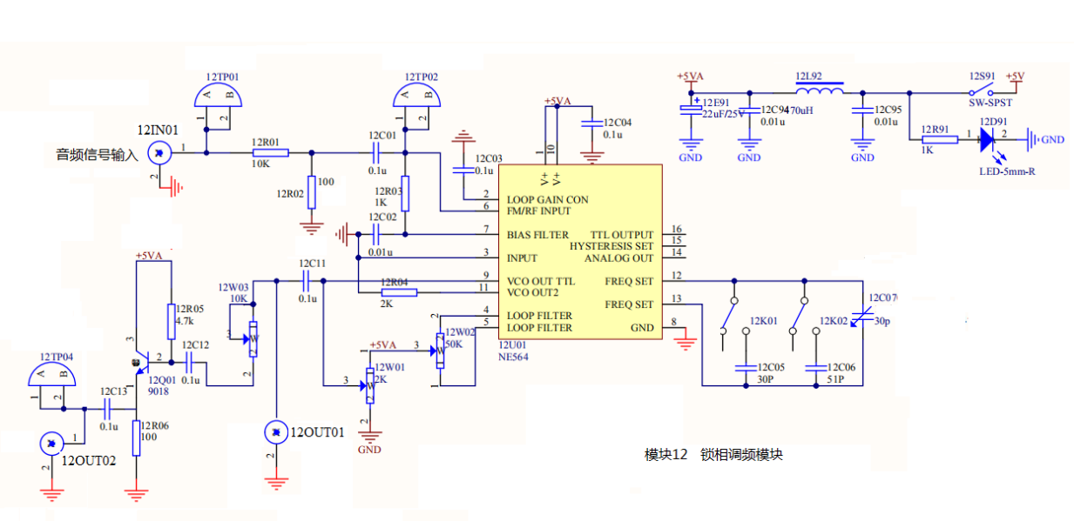

**【实验内容】**

（1）首先将输入端接地，分别接通开关12K01和12K02，调整频率微调电位器12W02及微调电容12C07，用示波器测量12TP04端的输出波形的信号和频率。

12K01和12K02均不接通：

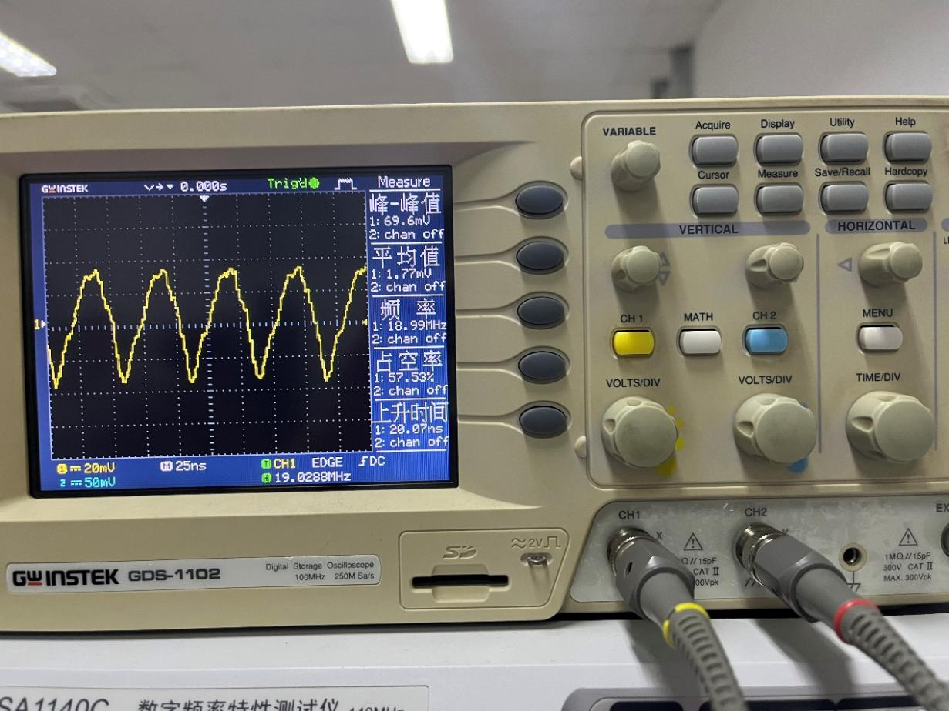

12K01接通：

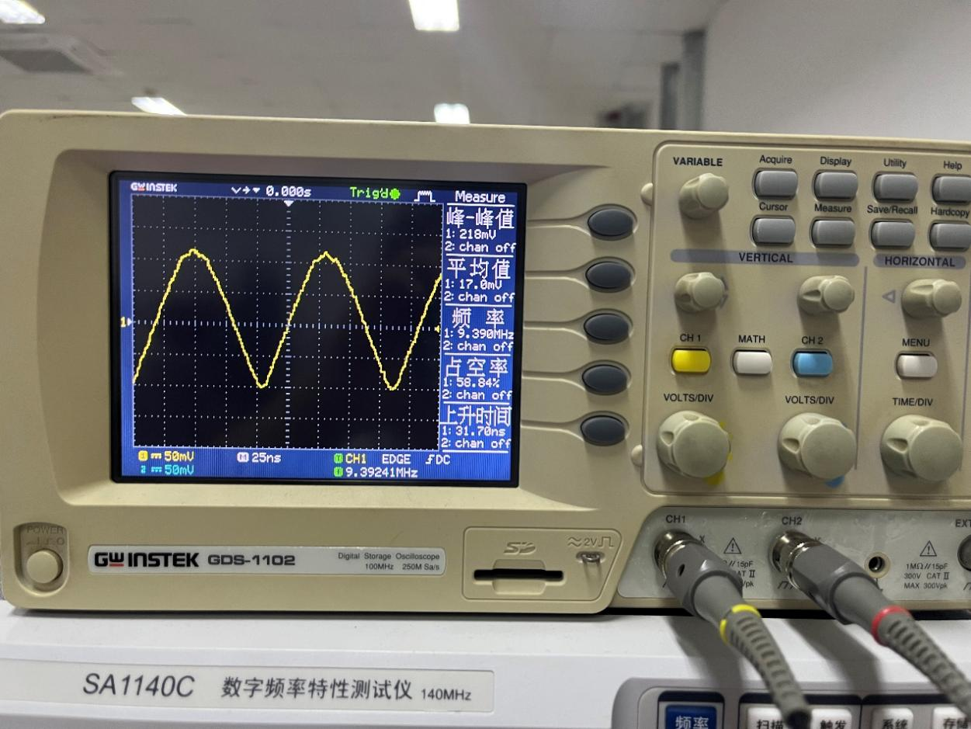

12K02接通：

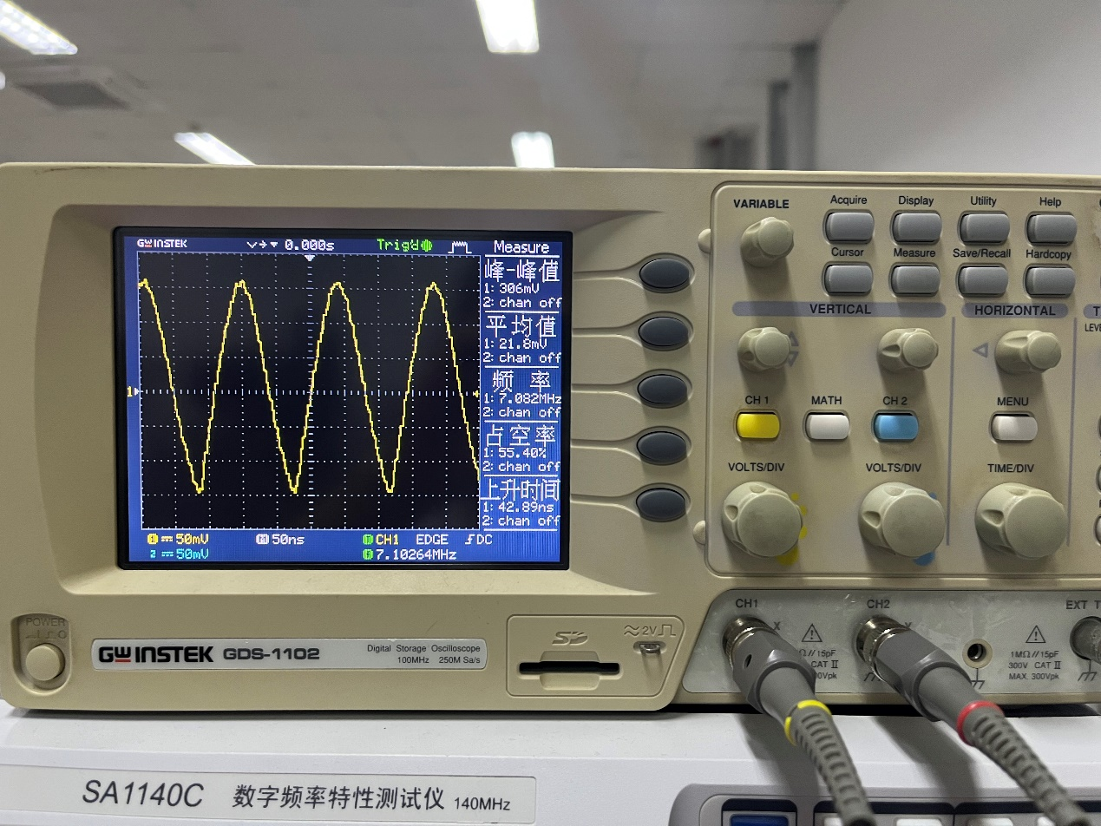

12K01和12K02均接通：

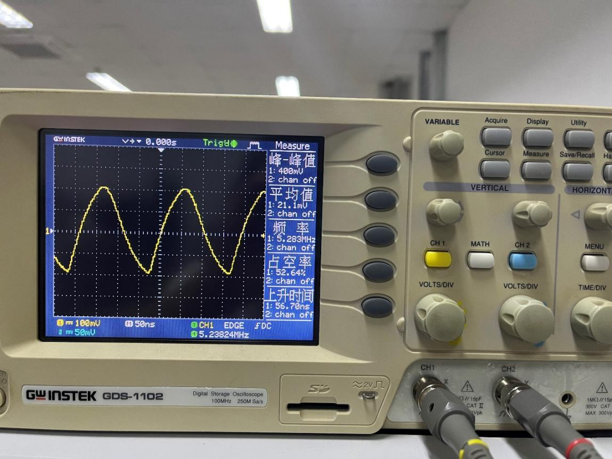

1. 用示波器观察调频波输出：

1.低频信号源输出的频率为1KHz，输出峰峰值1.5V的信号接入12IN01

音频信号输入端。

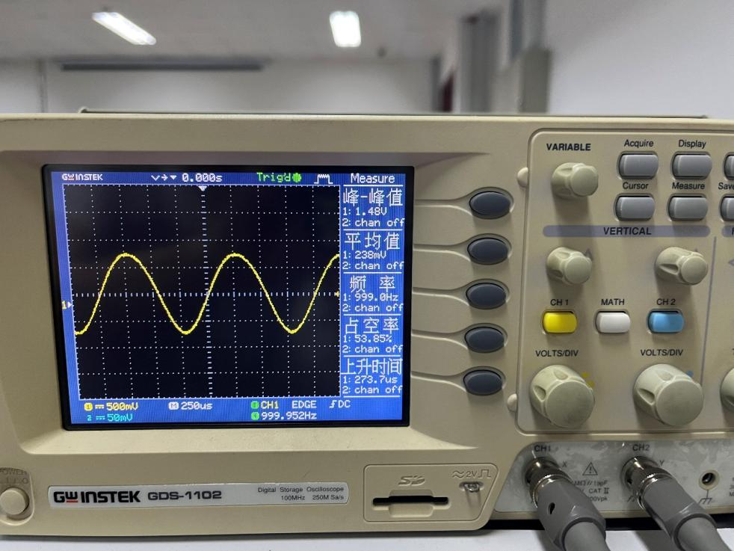

2、将开关12K01、12K02均闭合，调整‘频率微调’电位器12W02及微

调电容12C07，使中心频率等于4MHz左右。

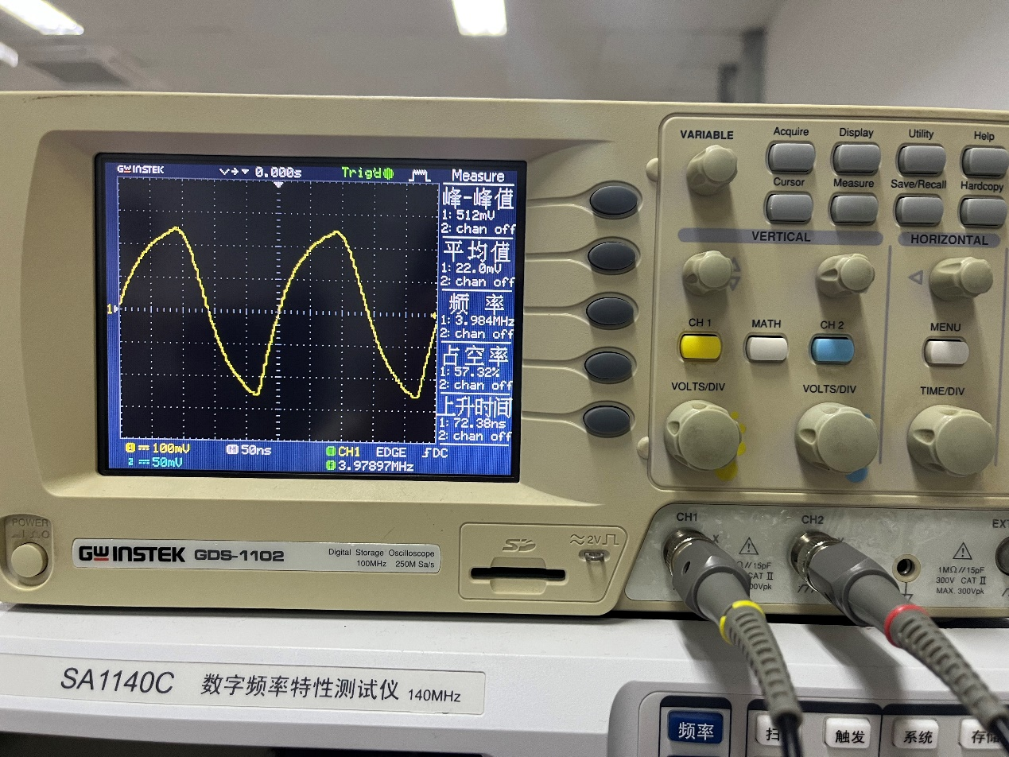

3、调整低频信号源的输出幅度，用示波器观察调频波输出端12OUT02端

信号，应有调频波输出。

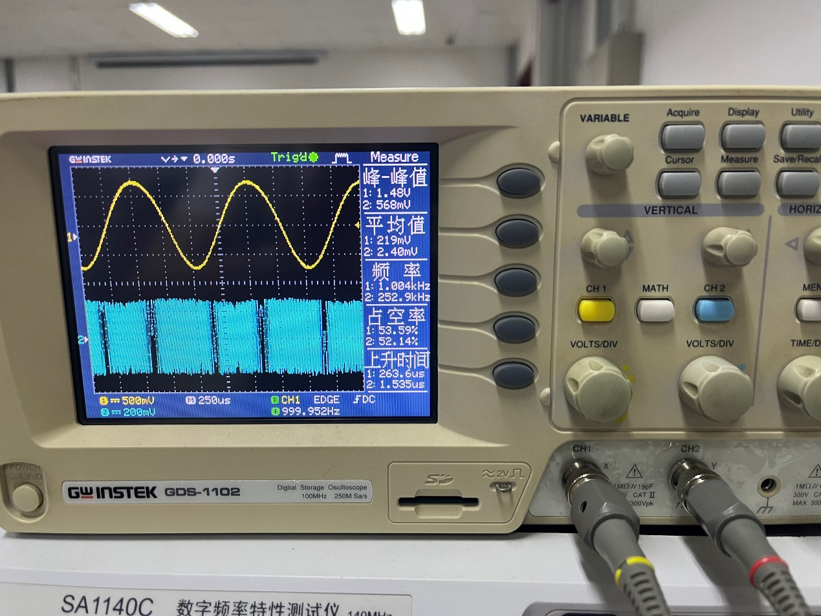

**实验七 锁相环调频及解调实验**

**实验4.11.3 锁相环路NE564鉴频**

**【实验目的】**

（1）了解用锁相环路构成的调频波解调原理

（2）学习用集成锁相环路构成的锁相解调电路

（3）进一步了解集成锁相环路的工作原理

（4）了解和掌握利用锁相环路构成鉴频电路的方法

**【实验仪器与设备】**

双踪示波器、高频信号源（带调频信号输出）、万用表、实验模块12—锁相环鉴频器。

**【实验原理】**

（1）锁相环鉴频原理

本实验用集成锁相环电路NE564构成鉴频电路。NE564中包含相位比较器（鉴相器）、环路滤波器(电容外接)和压控振荡器等。当NE564的输入信号的频率发生变化时,即对中心频率有频率偏移时,环路滤波器将输出一个控制电压,迫使压控振荡器的频率与输入信号同步。当输入信号没有频率偏移时,若压控振荡器的频率与外来载波信号的频率有差异,则通过相位比较器输出一个误差电压。这个误差电压的频率较低。经过低通波器滤去所含的高频成分,再去控制压控振荡器,使振荡频率趋近于外来载波信号的频率,于是误差越来越小,直至压控振荡频率和外来信号一样,压控振荡器的频率被锁定在与外来信号相同的频率上,环路处于锁定状态。  
 如果输入信号是调频信号,则该频率偏移和原来稳定在载波中心频率上的压控振荡器相位相比较,相位比较器输出一个误差电压,以使压控振荡器向外来信号的频率靠近。由于压控振荡器始终想要和外来信号的频率锁定,为达到锁定的条件,相位比较器和低通滤波器向压控振荡器输出的误差电压必须随外来信号的载波频率偏移的变化而变化。也就是说,这个误差控制信号就是一个随调制信号频率而变化的解调信号,即实现了鉴频。

（2）同步带与捕捉带的测量方法

从锁相环路锁定开始,改变输入信号的频率(向高或向低两个方向变化),直到锁相环路失锁(由锁定到失锁),这段频率范围称为“同步带”。

当锁相环路处于一定的固有振荡频率,且输入信号频率偏离上限值或下限值时,环路还能进入锁定,则称为捕捉带。

测量的方法是从输入端UifmIN输入一个频率接近于压控振荡器自由振荡频率的高频调频信号,先增大载波频率直至环路刚刚失锁,记此时的输入频率为;再减小,直到环路刚刚锁定为止,记此时的输入频率为继续减小,直到环路再一次刚刚失锁为止,记此时的输入频率为;再一次增大,直到环路再一次刚刚锁定为止,记此时的输入频率为。  
 由以上测试可计算出:同步带为-,捕捉带为-。

**【实验内容】**

1. 用示波器确定锁相环鉴频电路的捕捉带和同步带。

（1）将开关13K01闭合，13K03闭合，13K02断开，将锁定范围电位器13W02顺时针拧到最大，再输入输出幅度为2V左右、频率为4MHz的高频信号用示波器检测12TP04的波形。

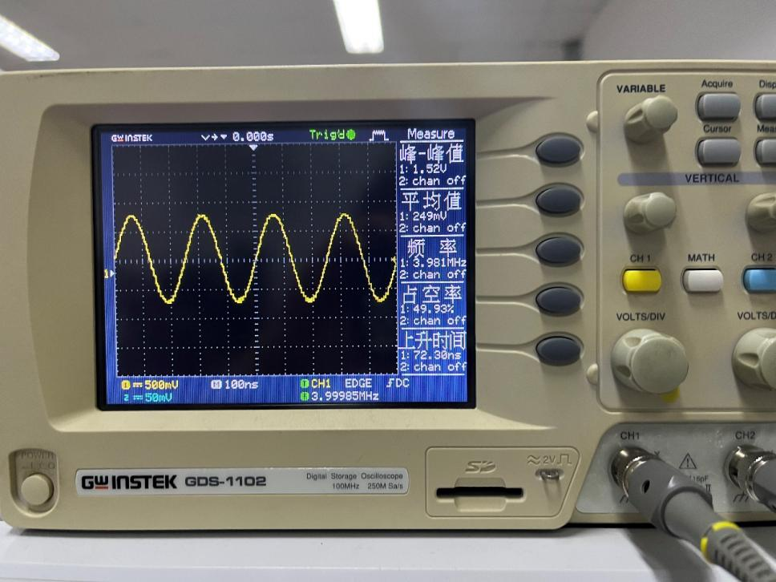 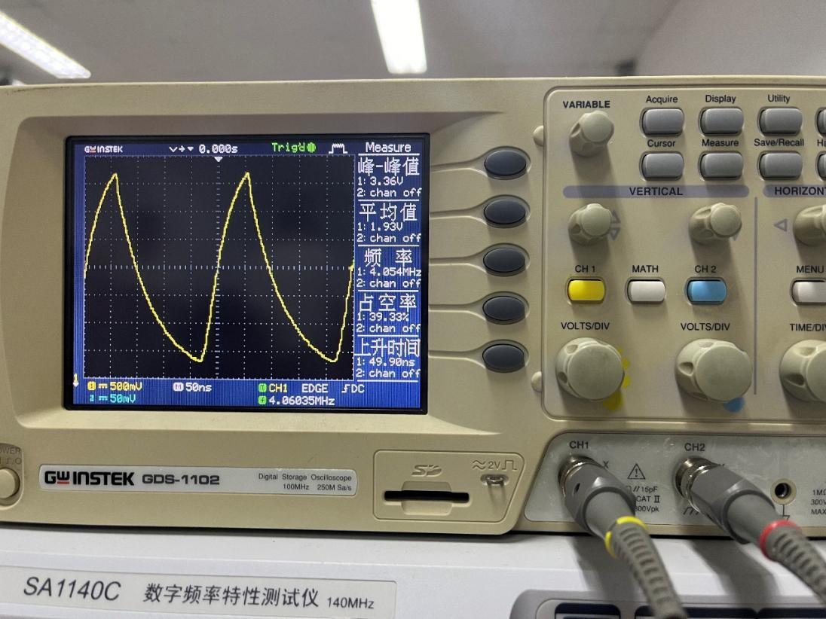

（3）增加及降低高频信号的频率，当13TP04端的输出不再跟踪高频信号源 的频率时，该锁相环已失锁，其测得的频率范围就是同步带。

J3闭合，J2断开：

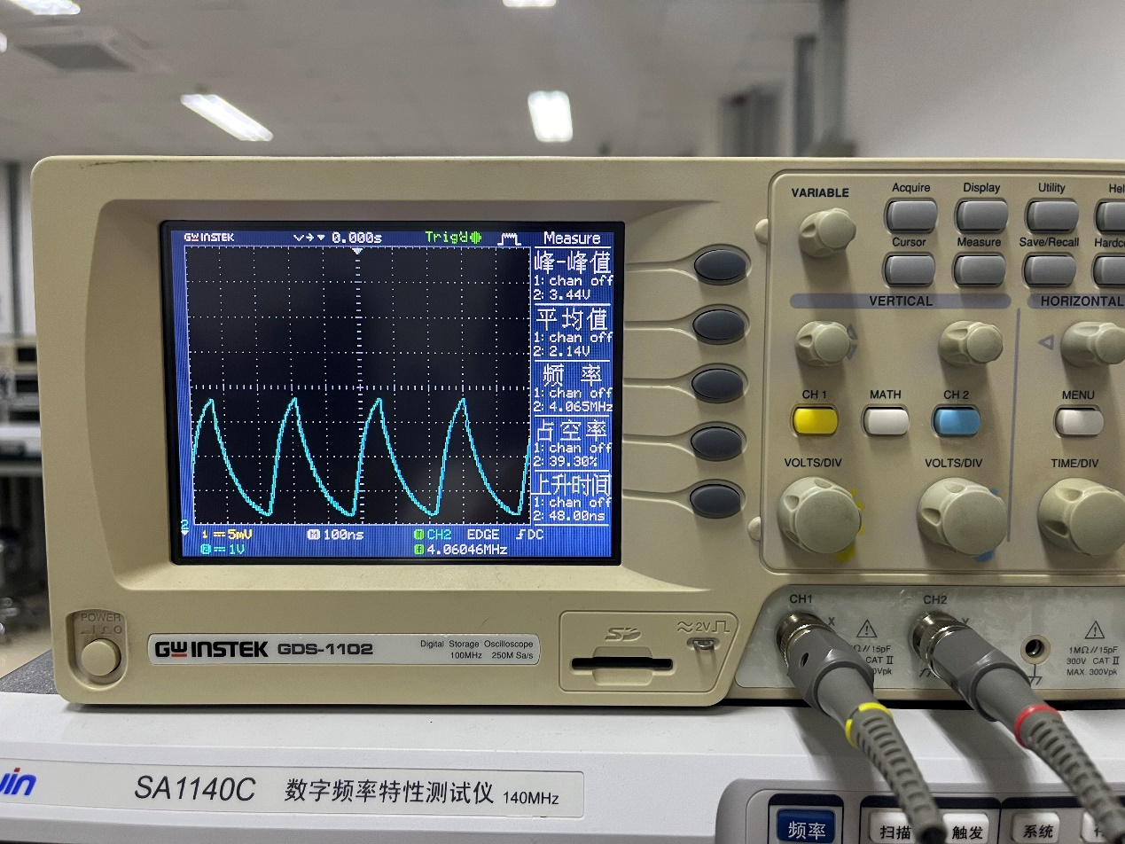

增加高频信号的频率：

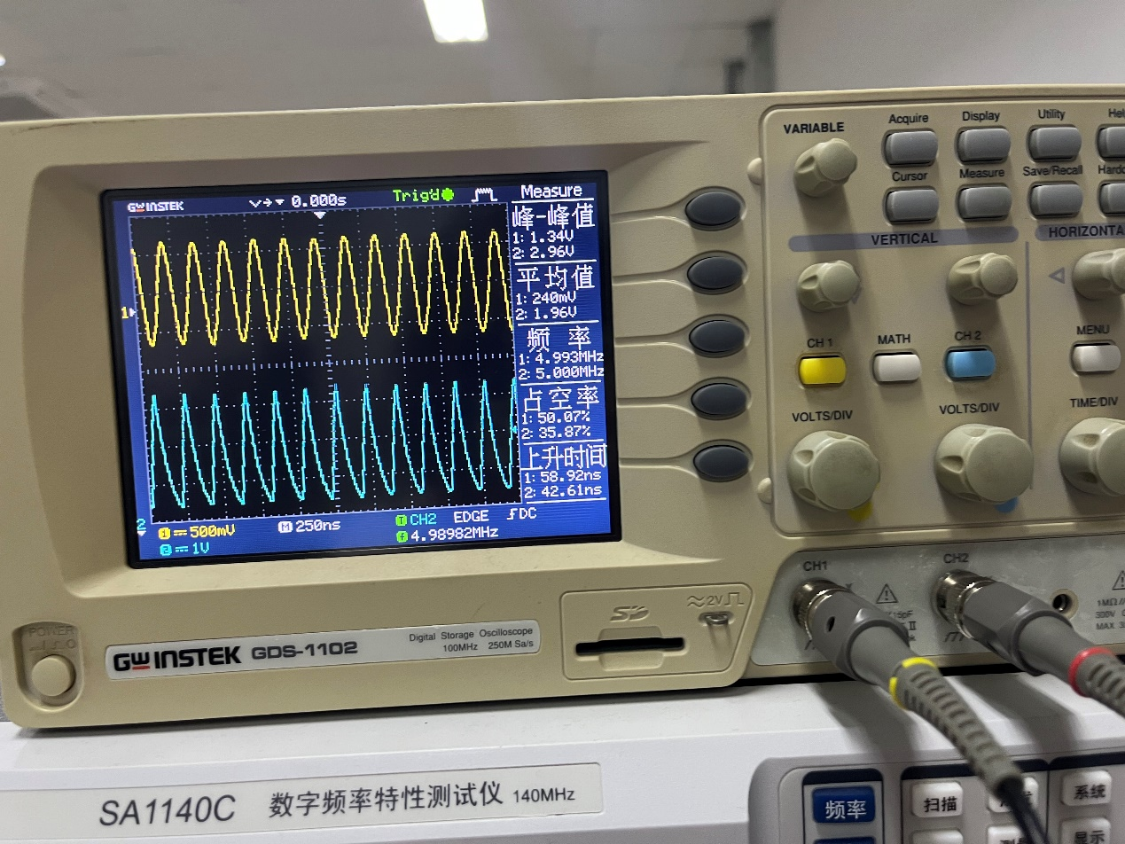

4.99MHz锁定

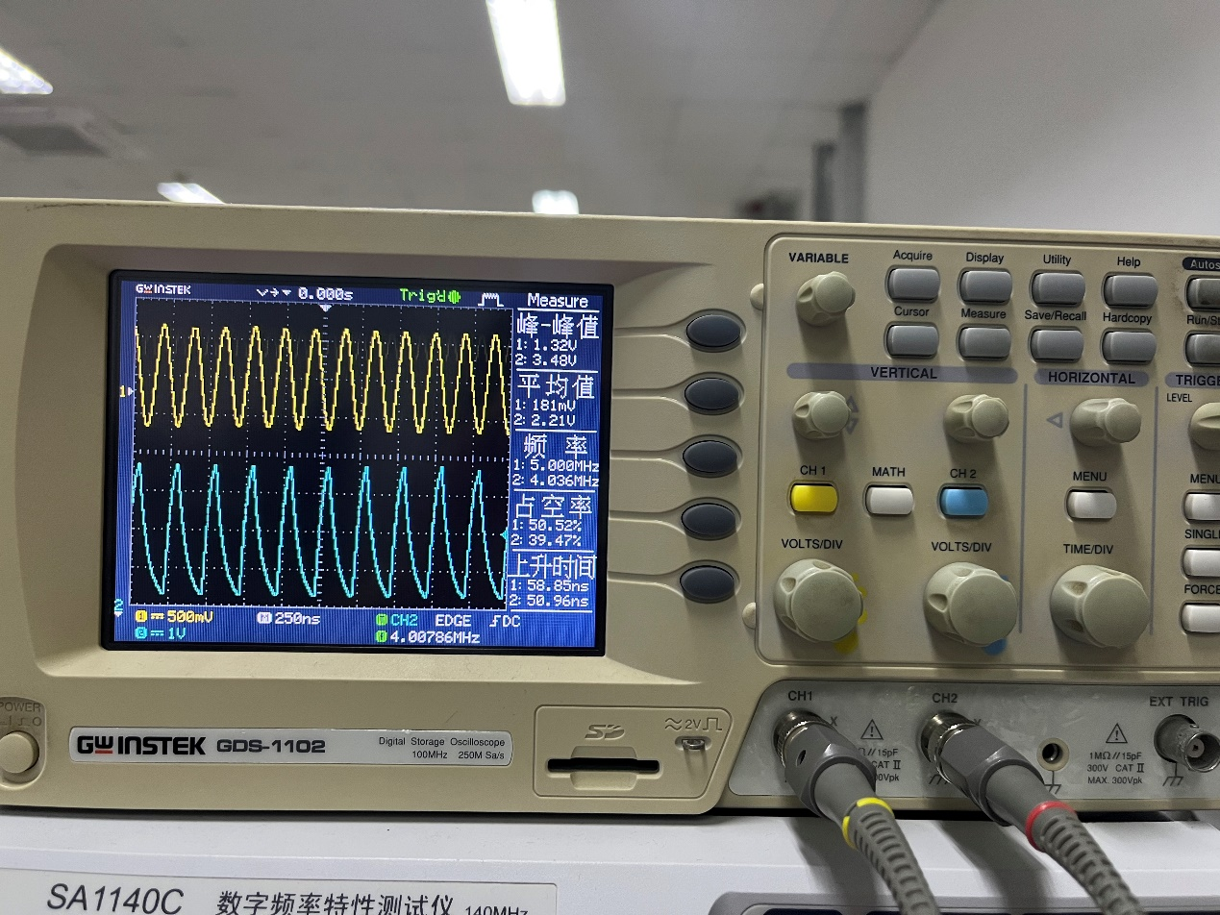

5MHz不锁定

降低高频信号的频率：

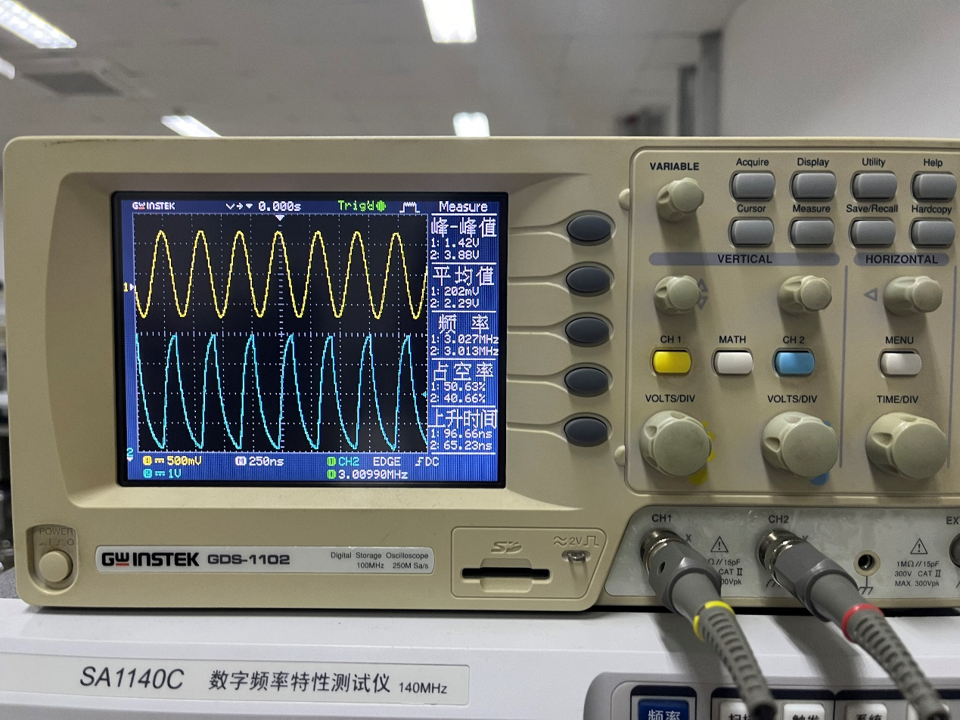

3.01MHz锁定

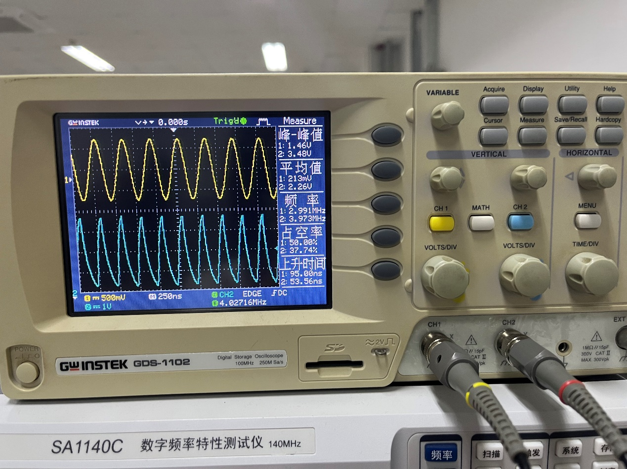

3MHz不锁定

J3断开，J2闭合：

锁相环电路的中心频率：

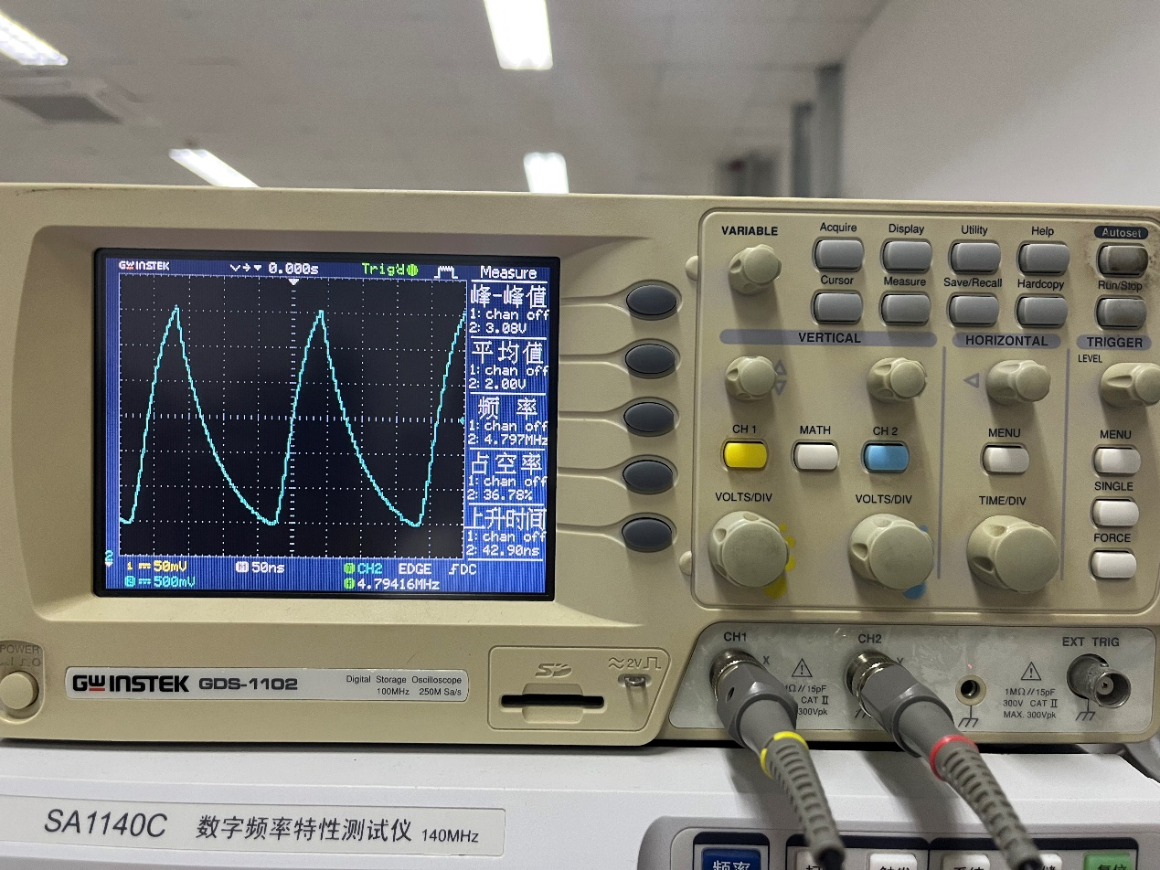

输入信号为中心频率时的输入输出波形：

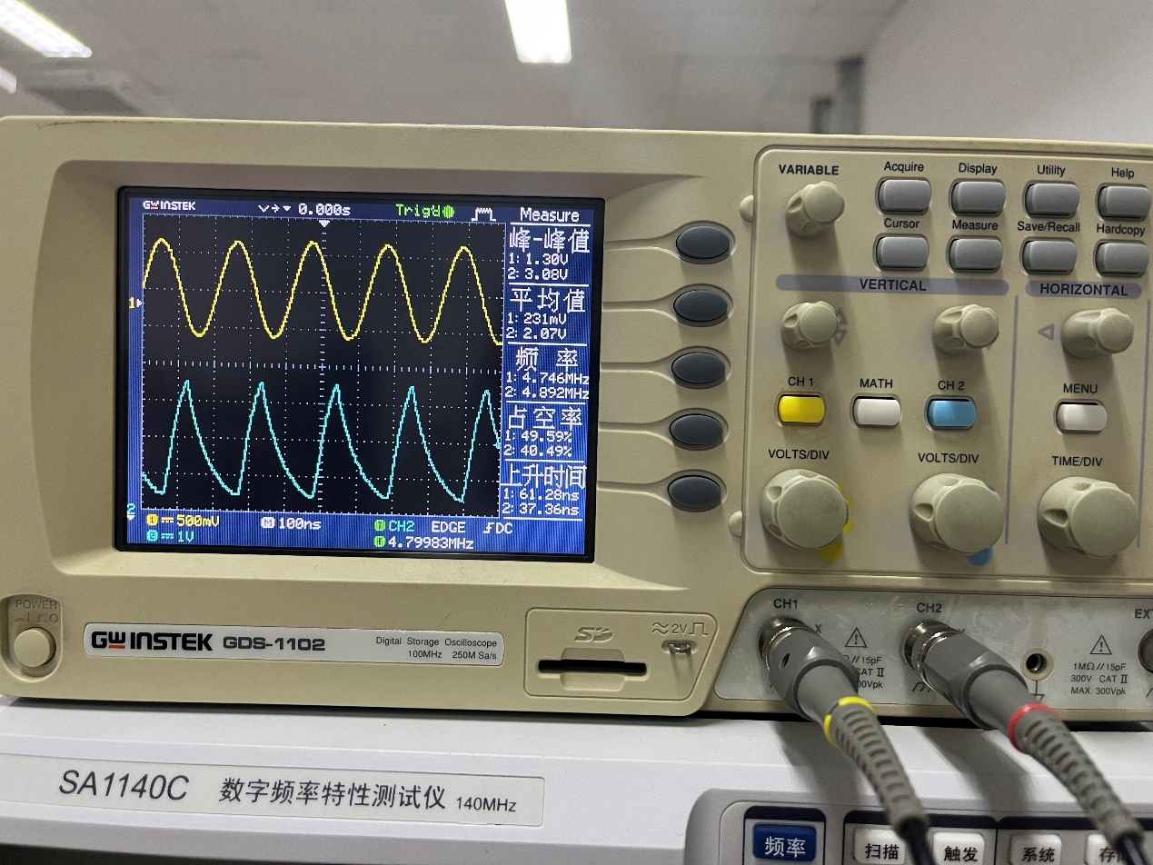

增加高频信号的频率：

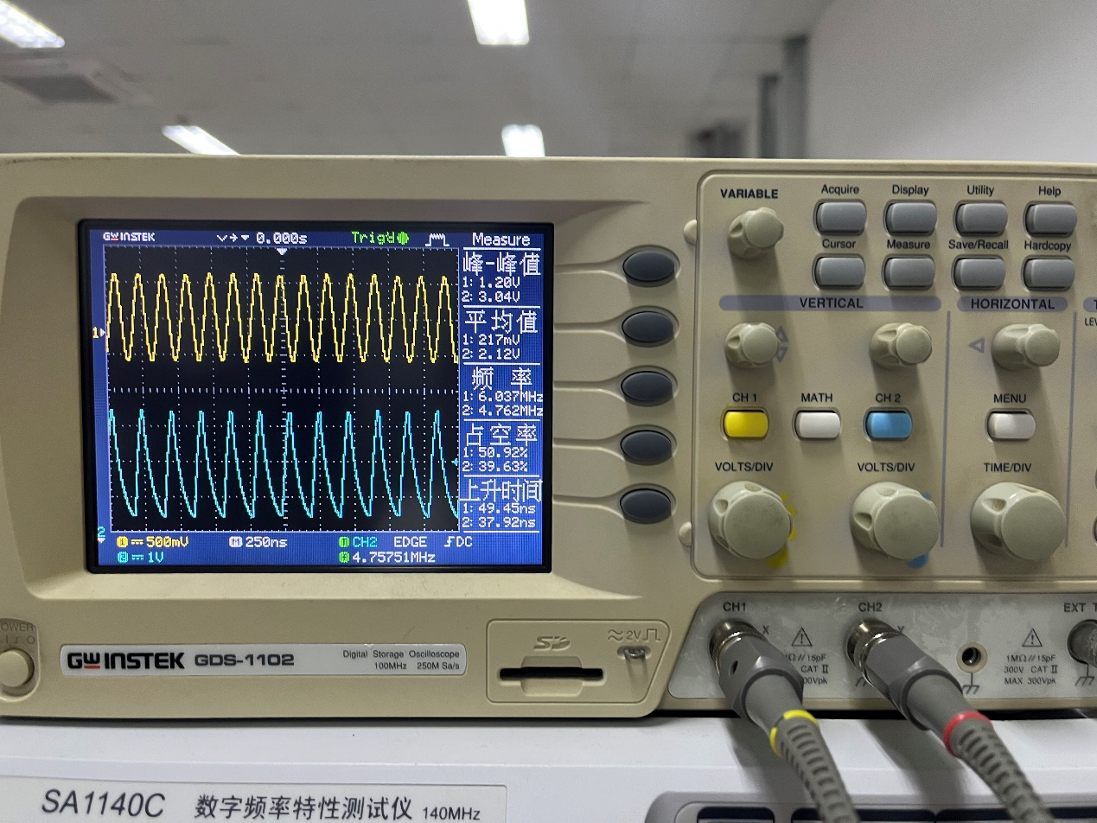

6.01MHz不锁定

降低高频信号的频率：

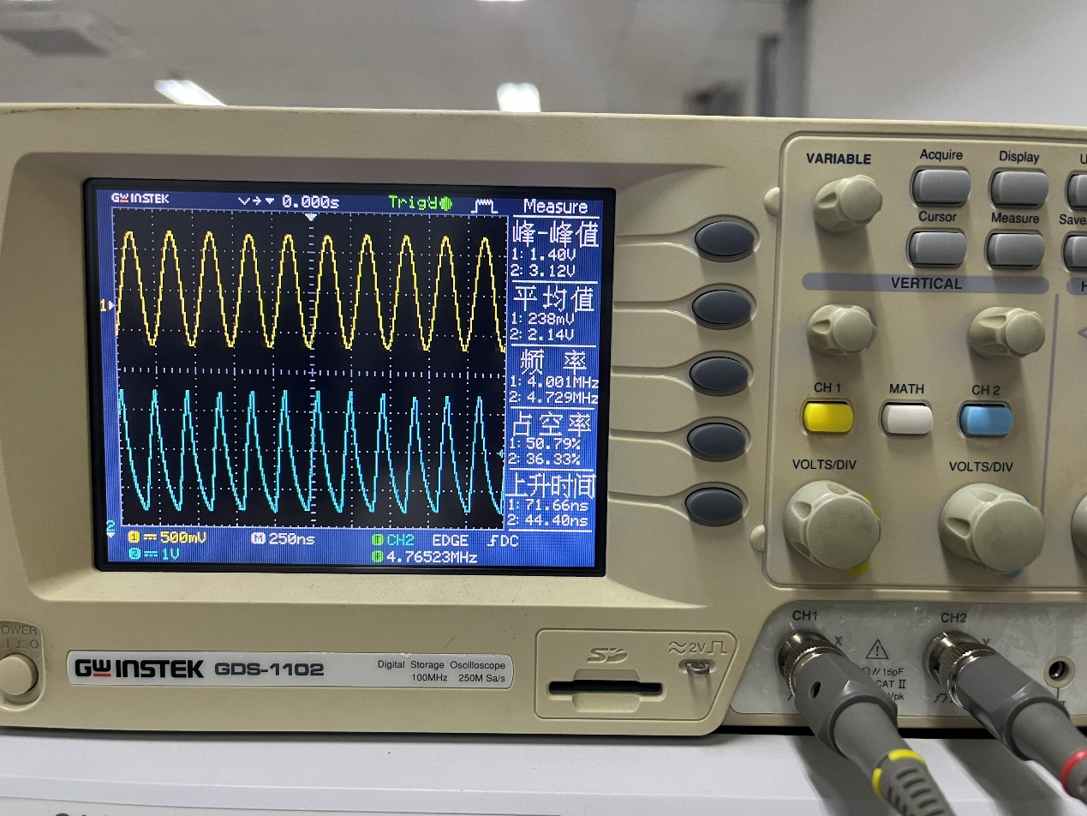

4MHz不锁定

（4）把高频信号源的输出频率调整在同步带以外，即该锁相环电路已对输入 信号失锁，然后慢慢增加及降低高频信号源的输出频率，当13TP04检测环 的输出频率跟踪输入时，即该锁相环实验电路已锁定，其测得的频率范围 就是‘捕捉带’。

J3闭合，J2断开：

增加高频信号的频率：

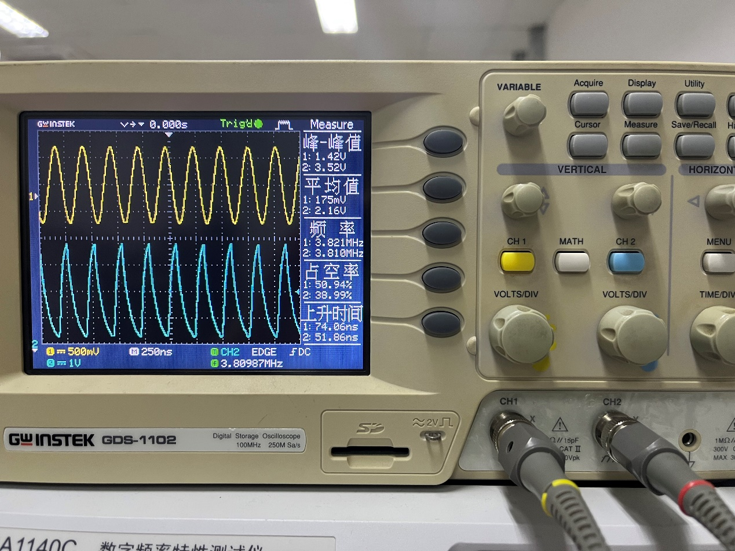

3.81MHz锁定

降低高频信号的频率：

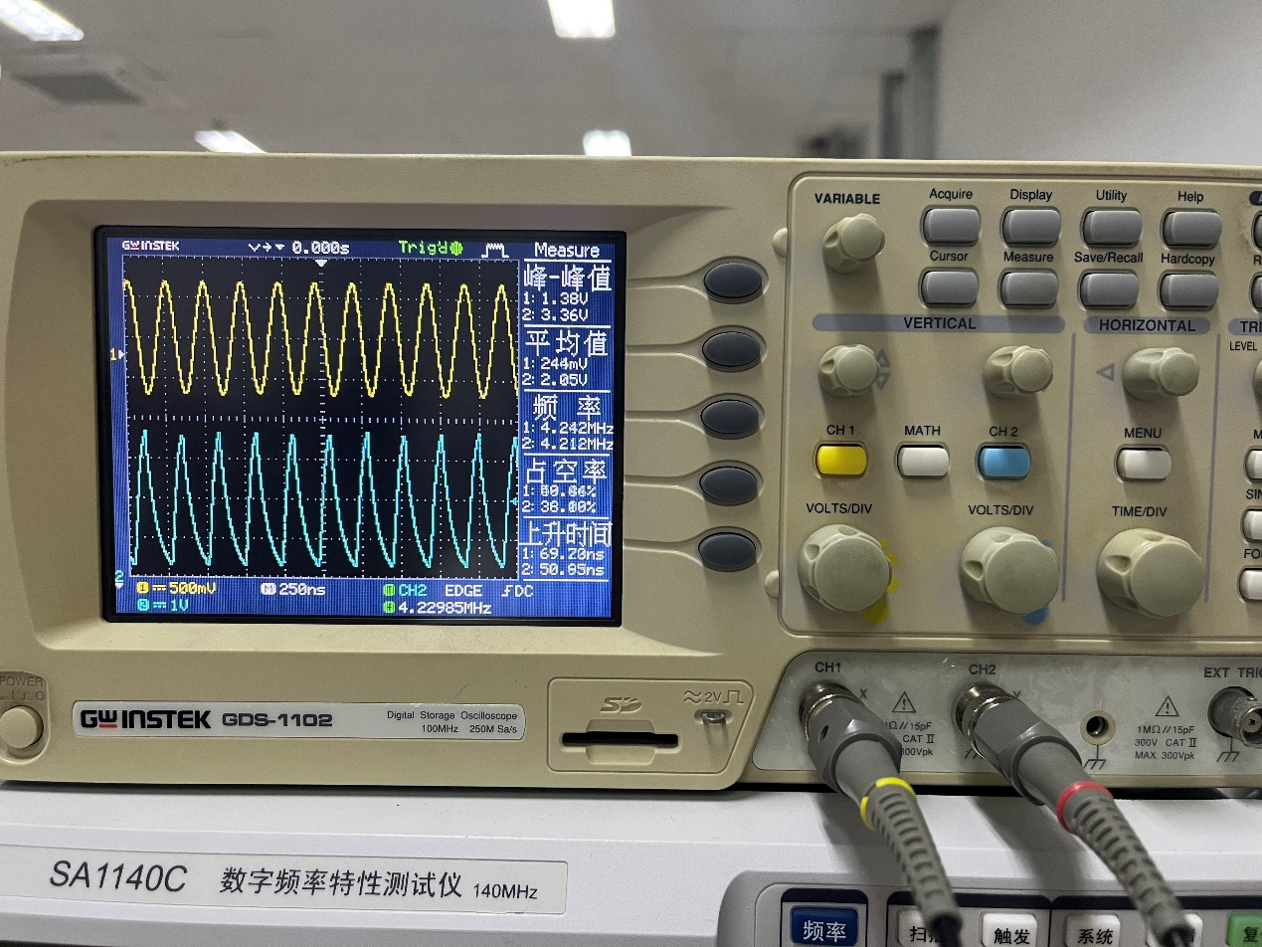

4.23MHz锁定

J3断开，J2闭合：

增加高频信号的频率：

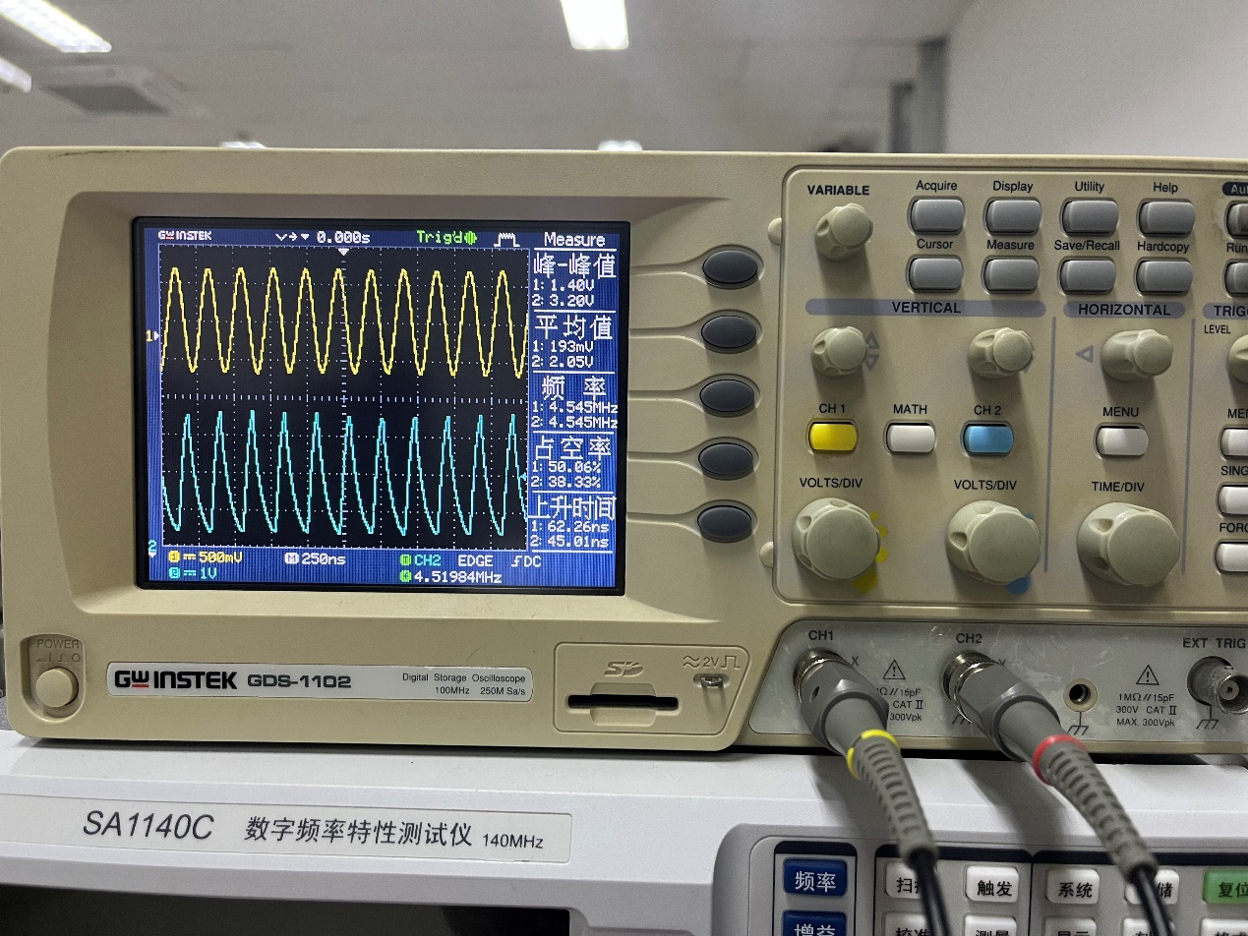

4.52MHz锁定

降低高频信号的频率：

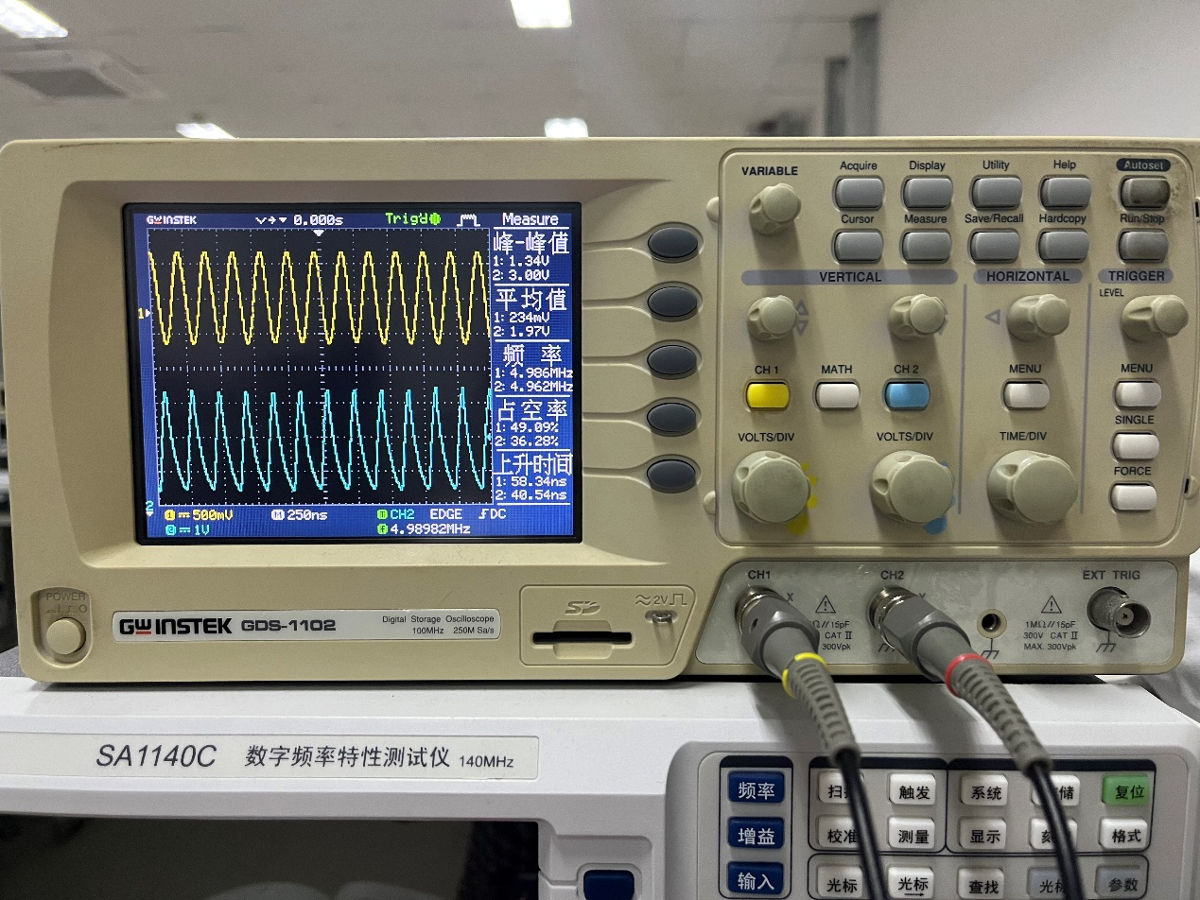

4.99MHz锁定

2．构建锁相环调频波输入。

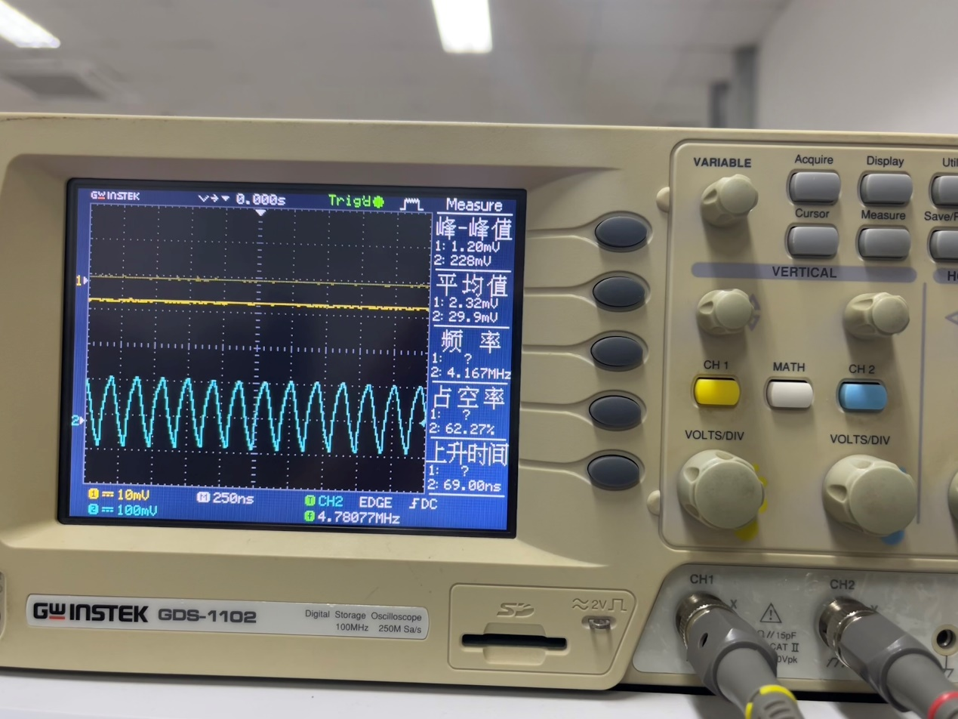

3．观察锁相环鉴频输出。

（1）低频信号源输出1KHz的正弦信号，改变其输出幅度（1~3V峰峰值）， 微调调频模块（模块12）的‘频率微调’电位器12W02，观察鉴频模块的 13B08端输出信号及幅度变化，使之不失真，输出幅度最大。

改变幅度的过程输出波形图：

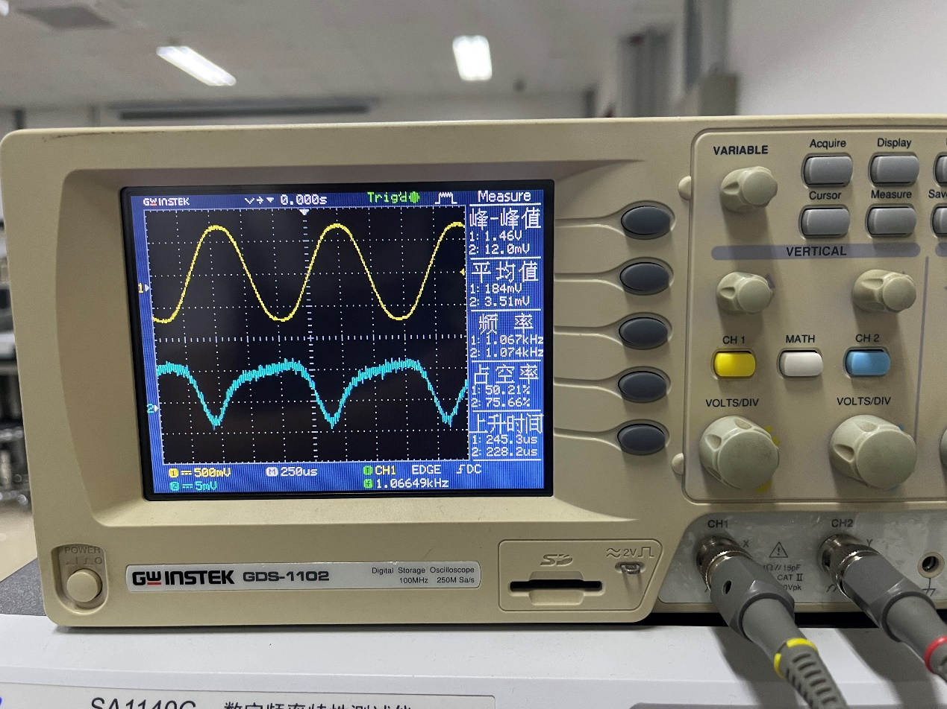

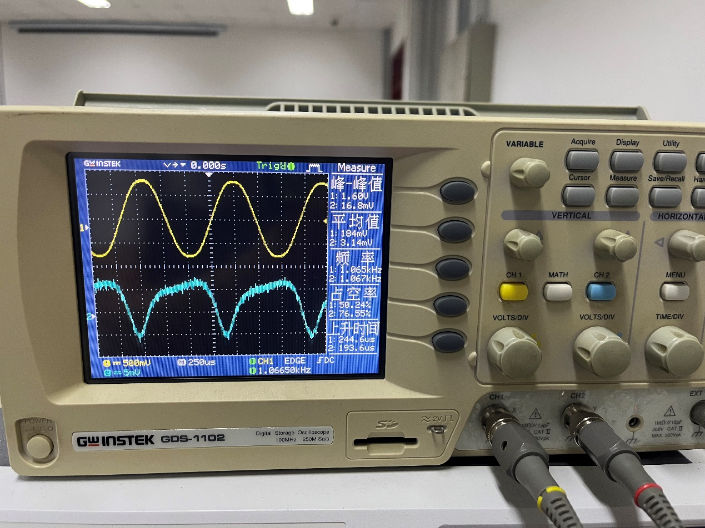

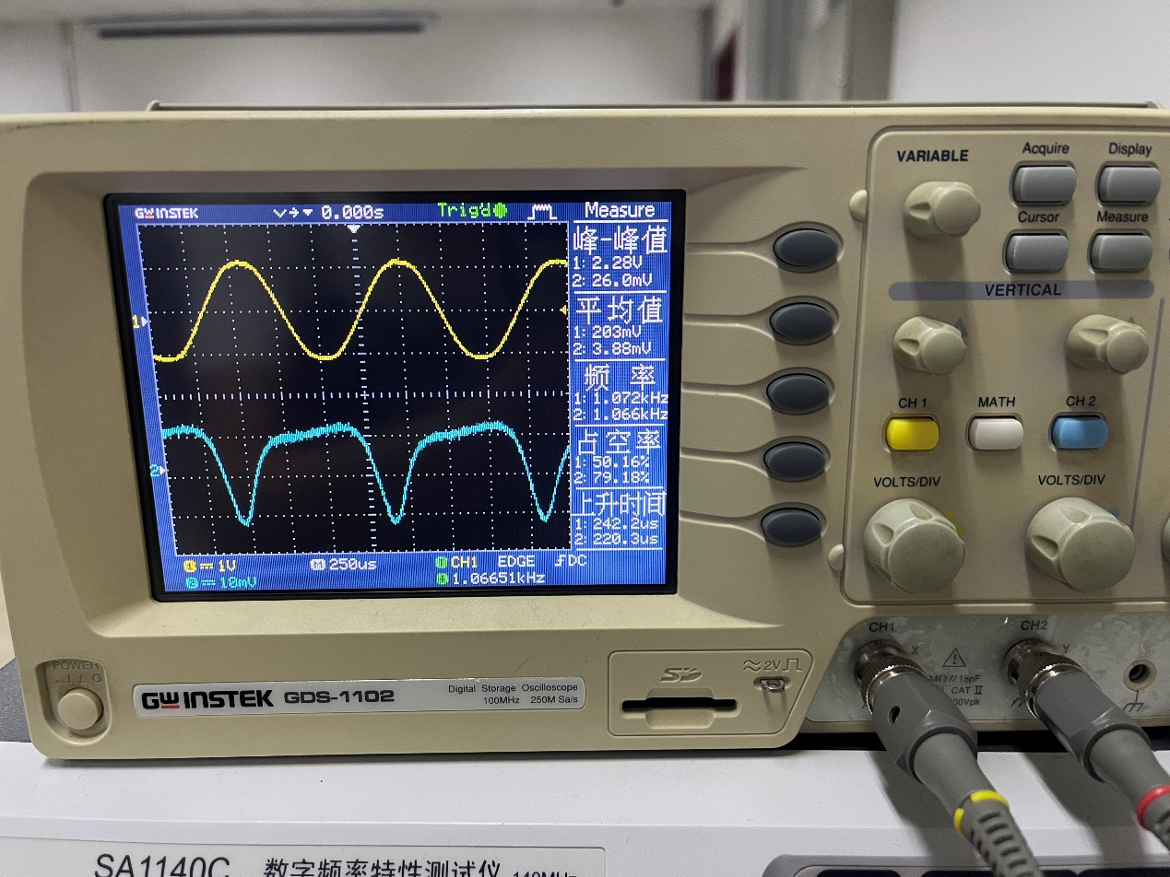

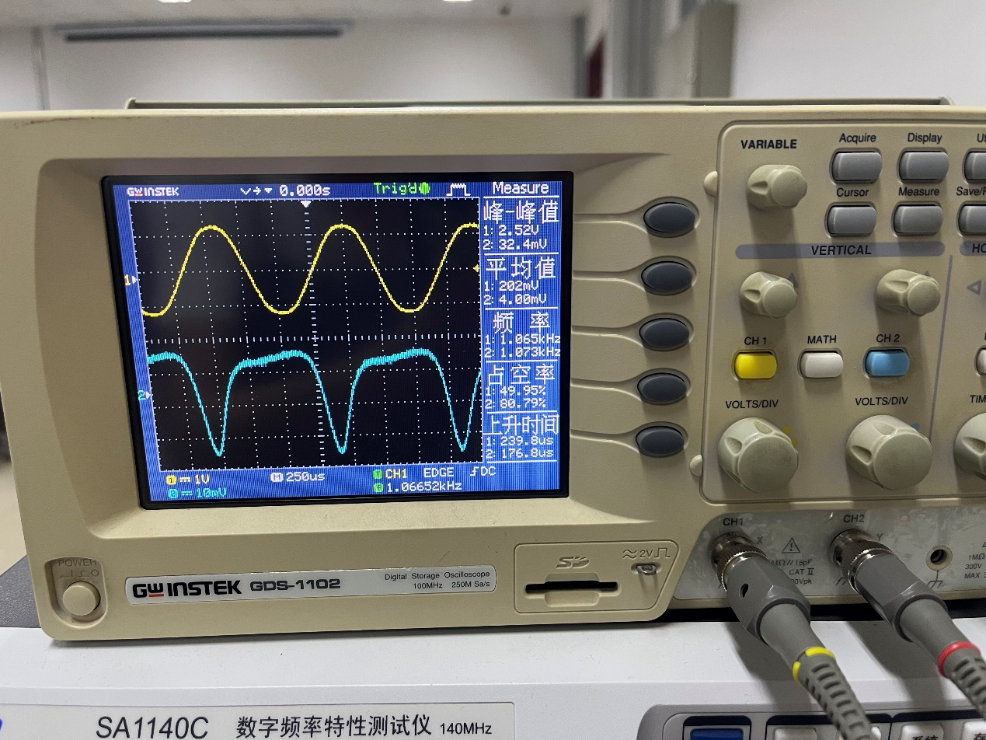

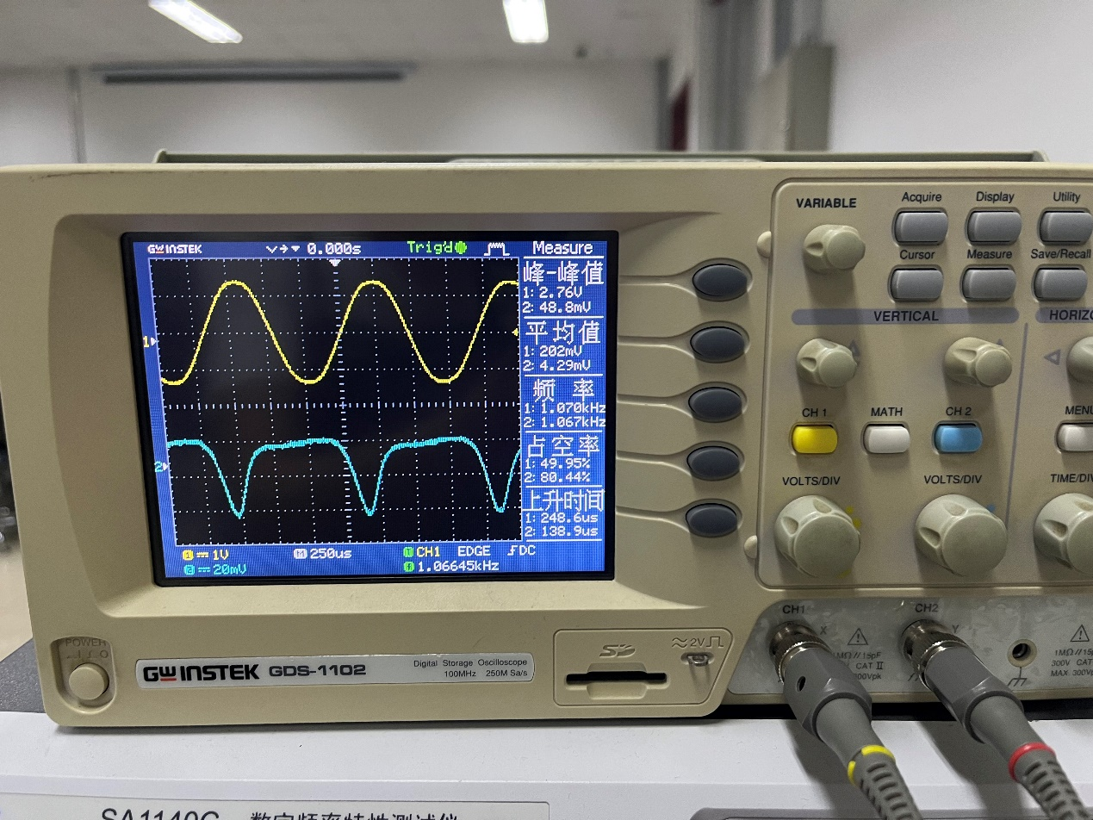

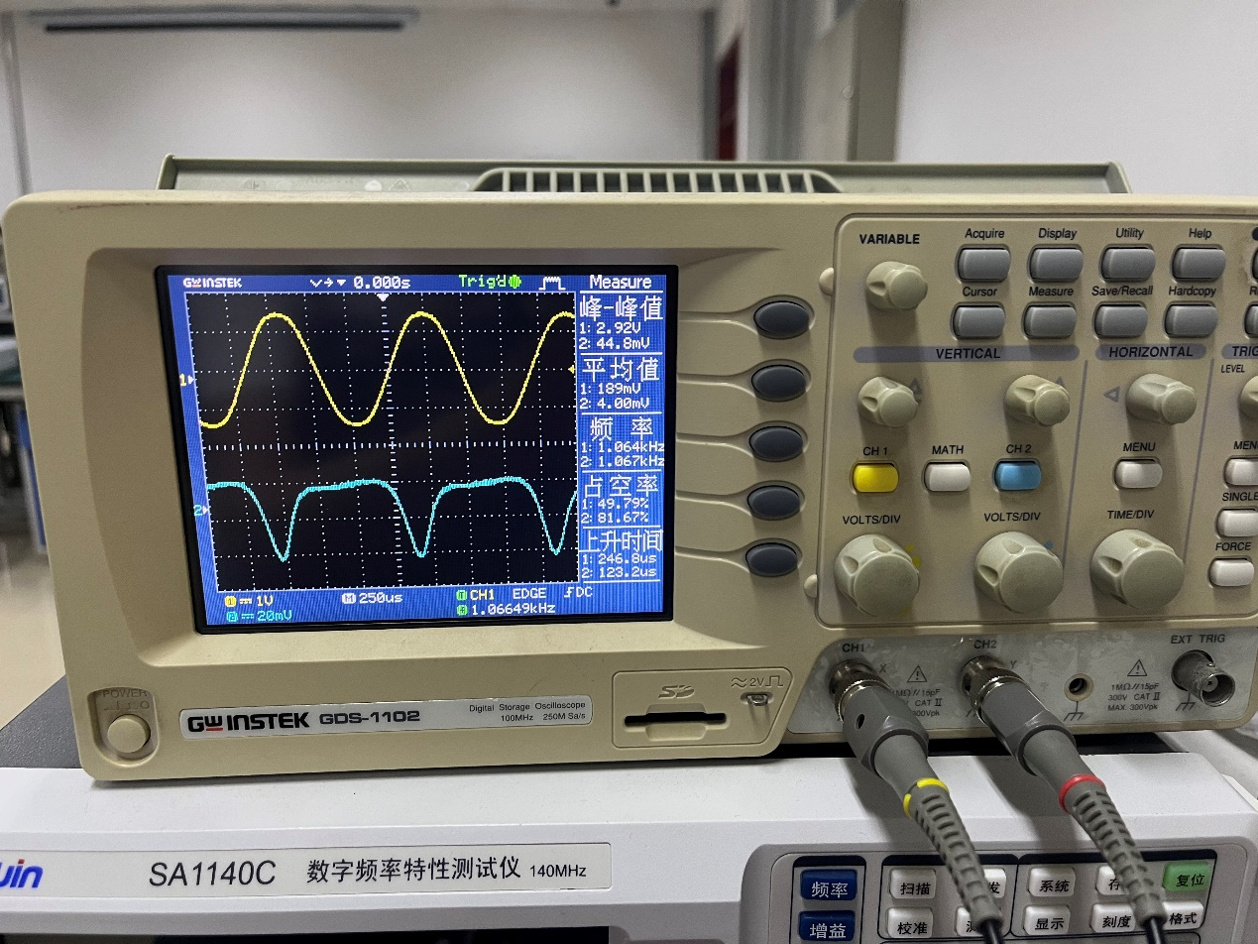

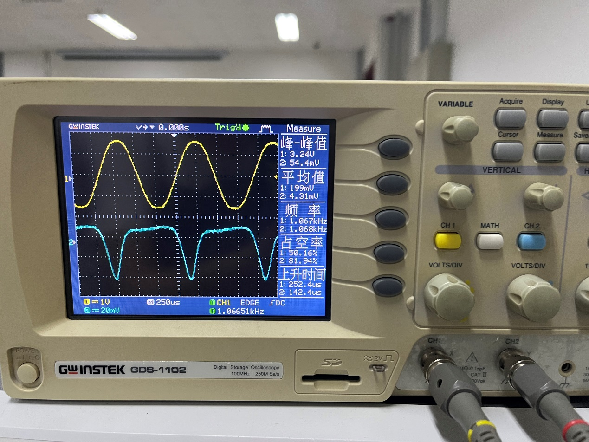

（2）保持低频信号源输出幅度1.5V（峰峰值）不变，频率在(500Hz~10KHz) 范围内变化，观察鉴频输出13B08端信号及幅度变化，确定锁相环鉴频电 路的工作范围。

改变频率过程输出信号的波形：

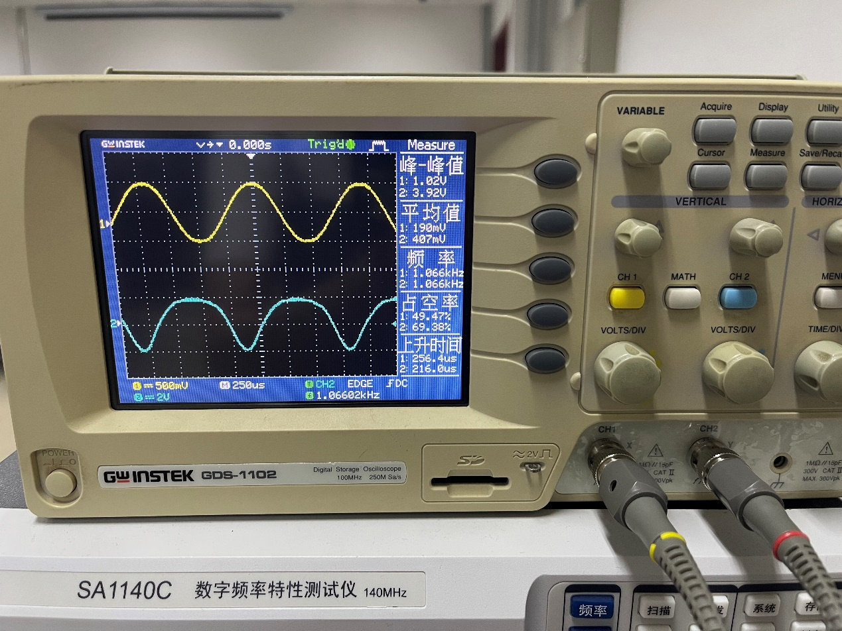

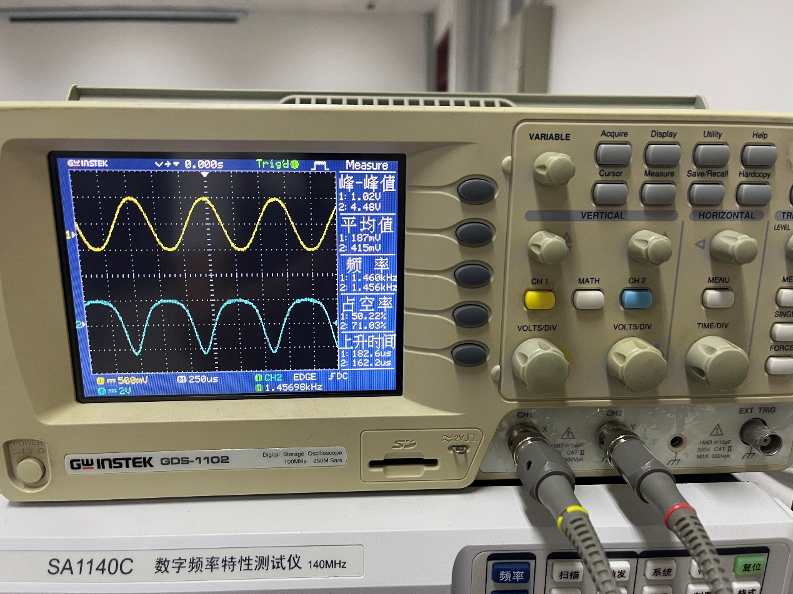

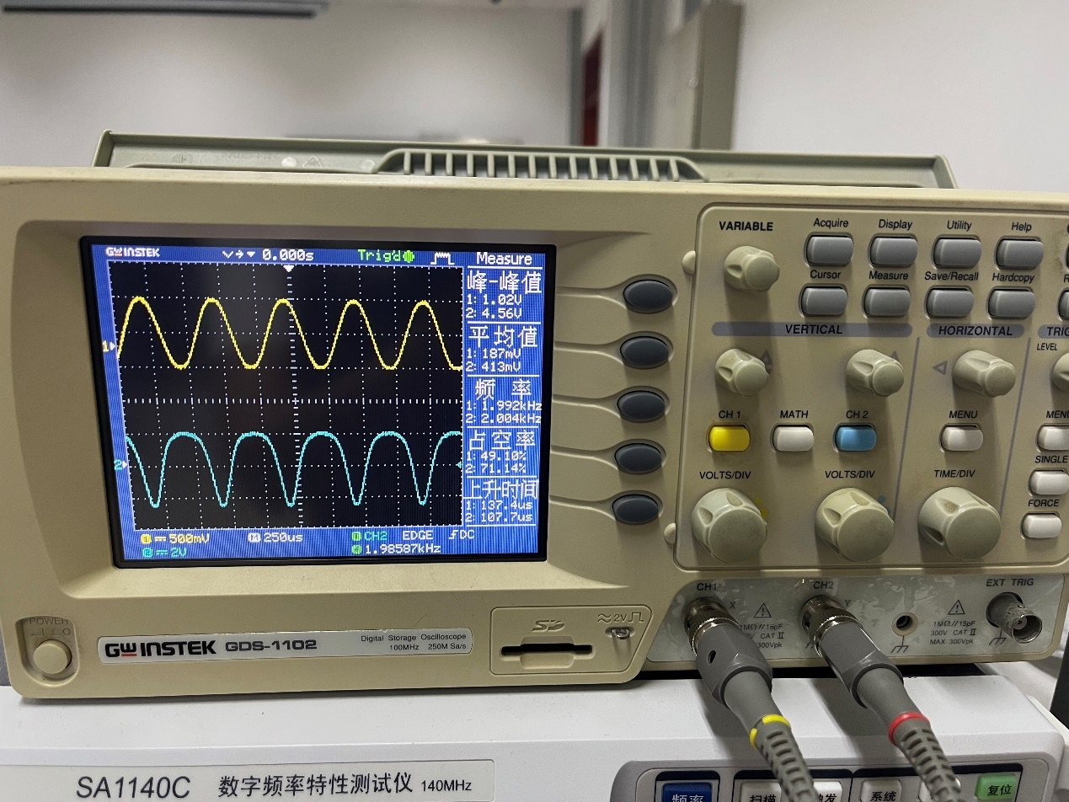

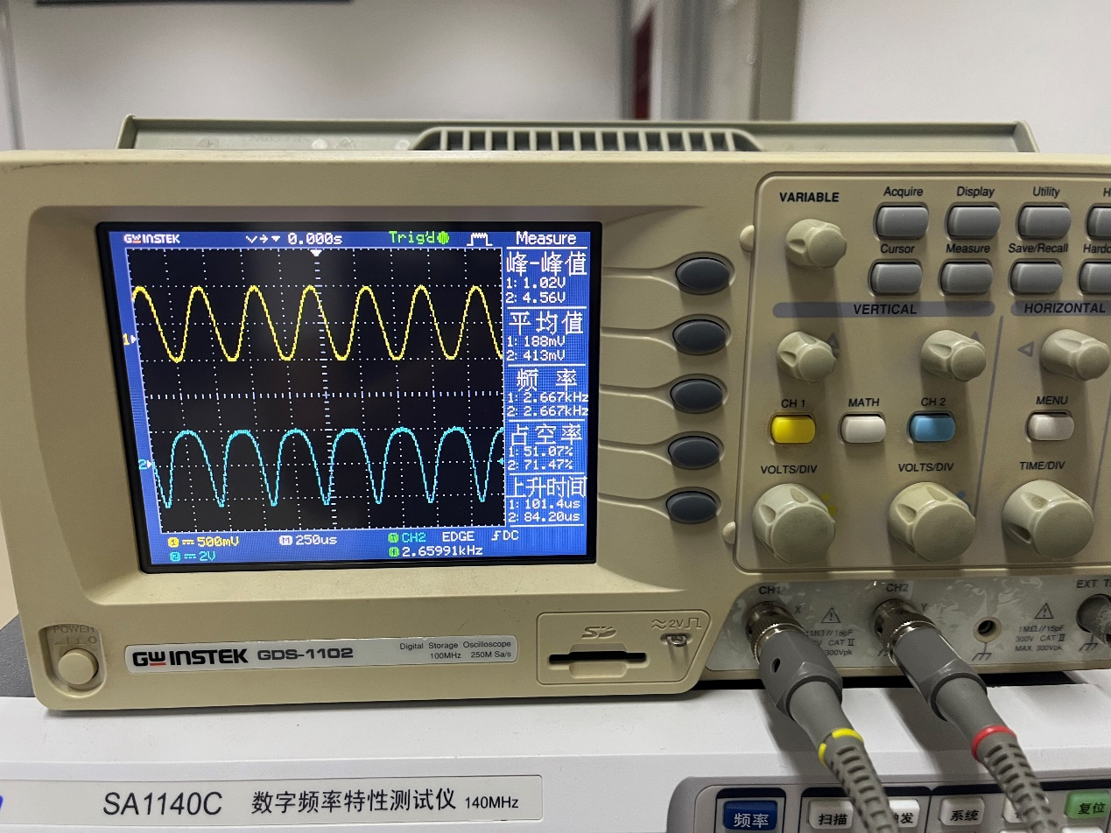

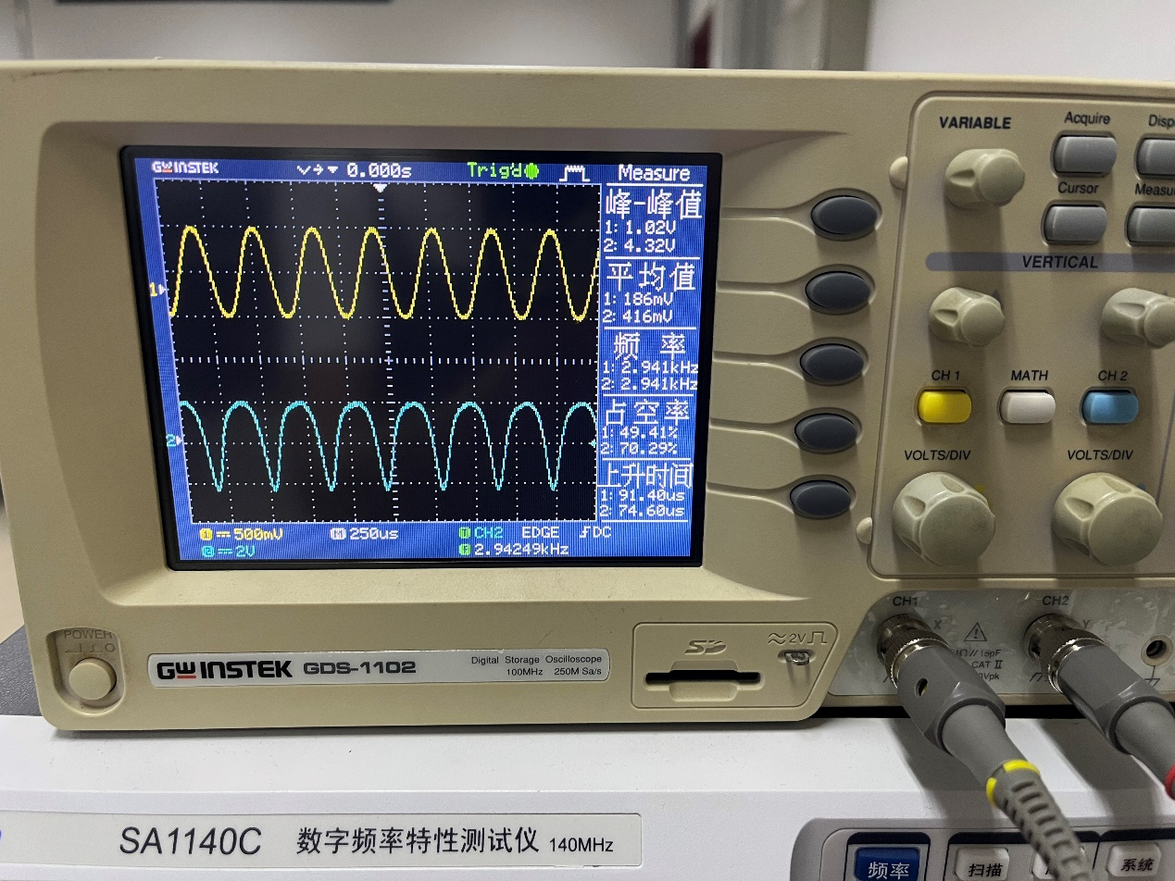

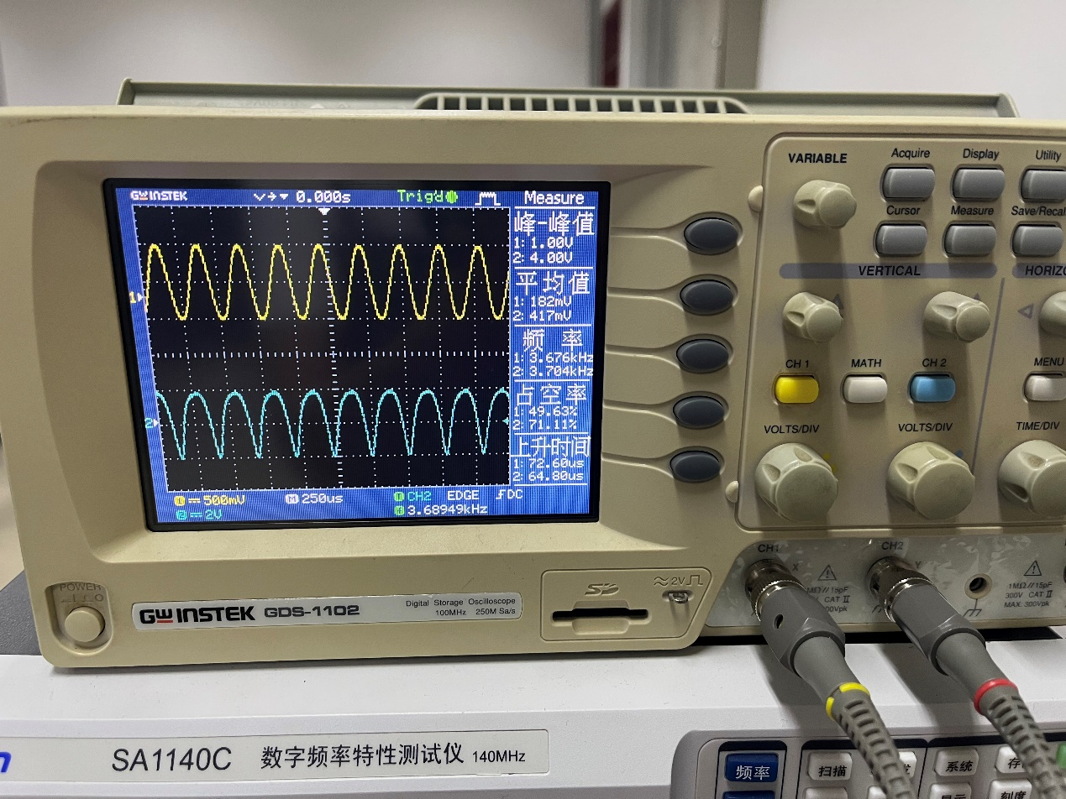

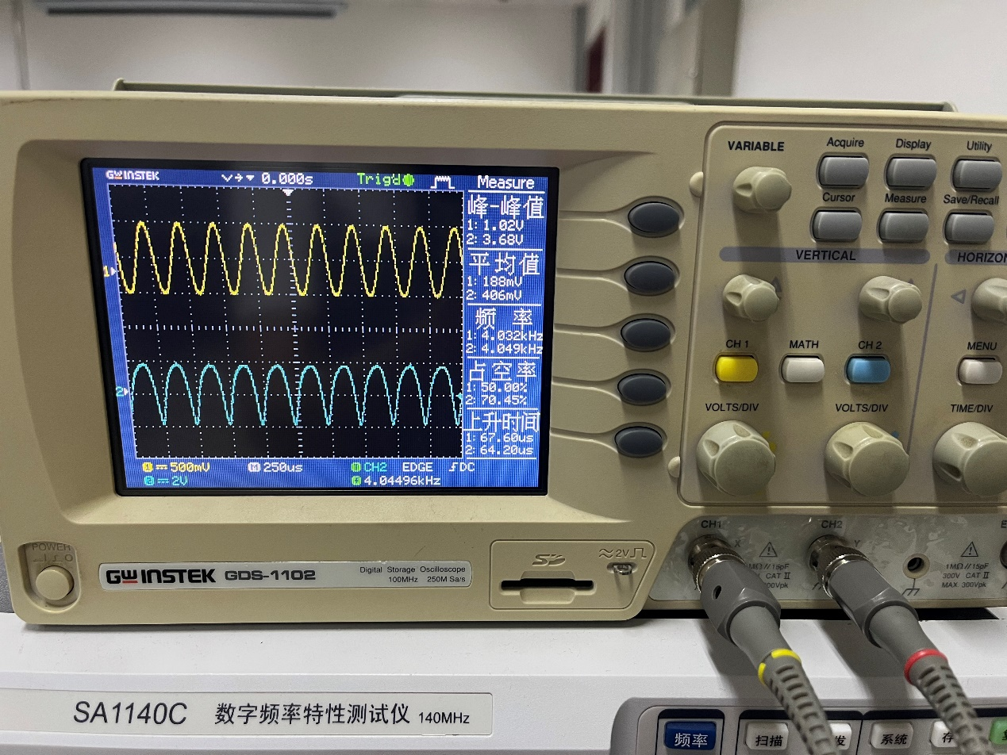

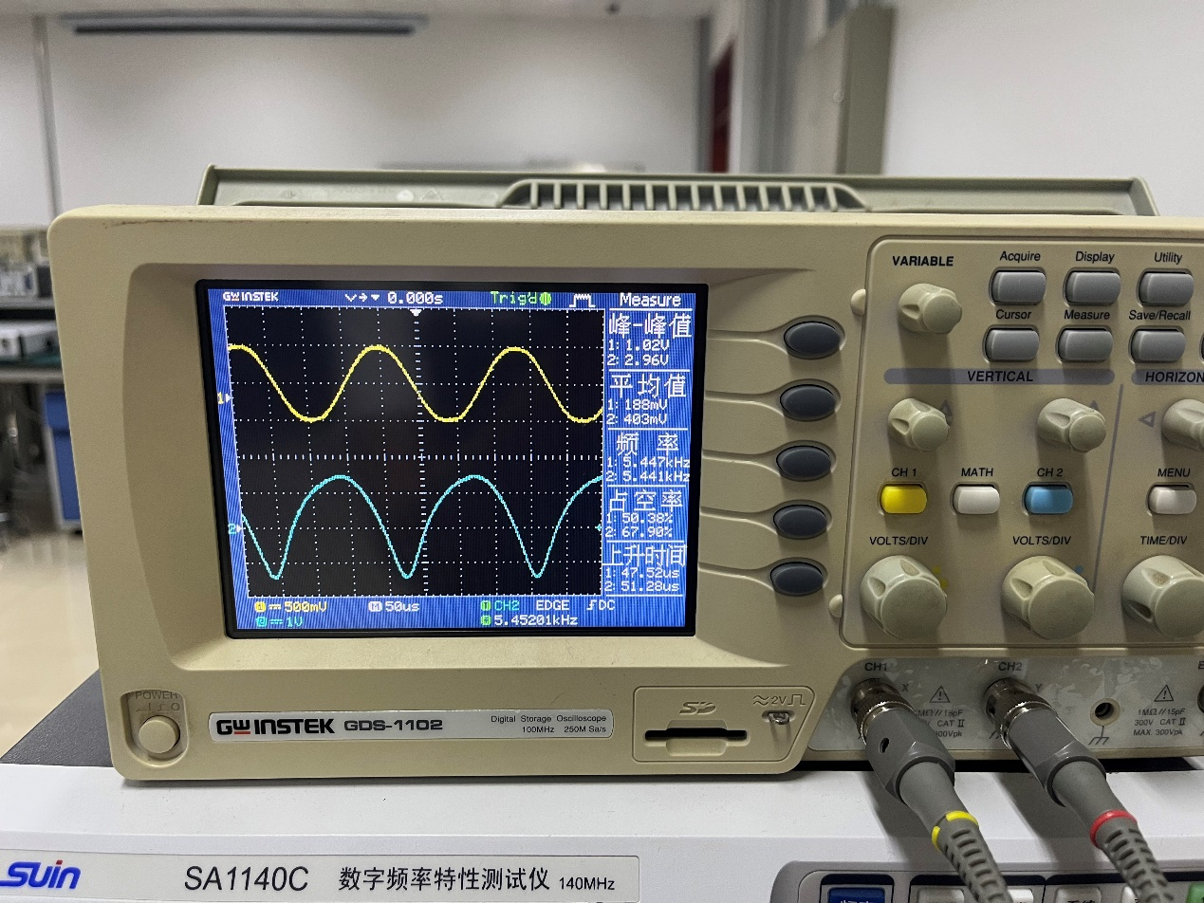

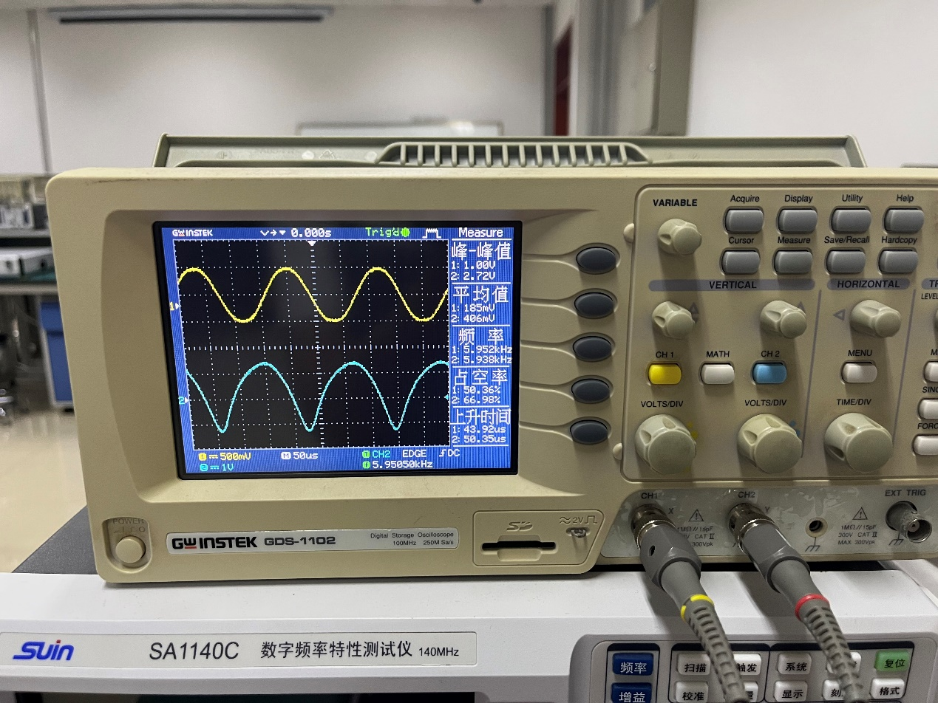

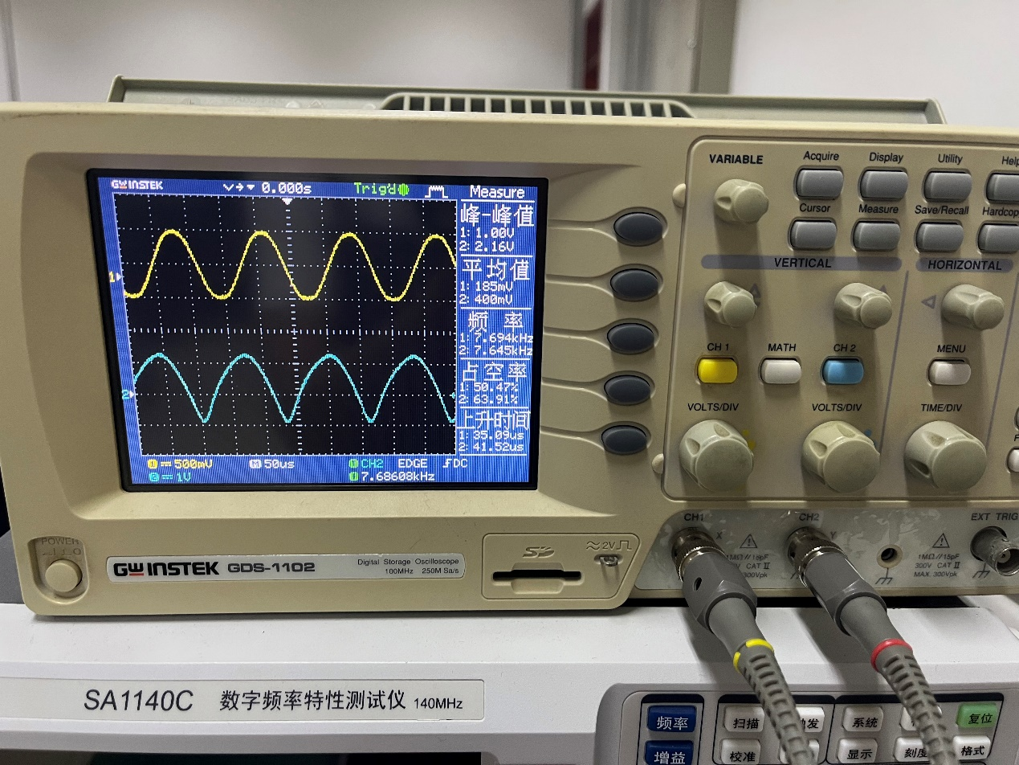

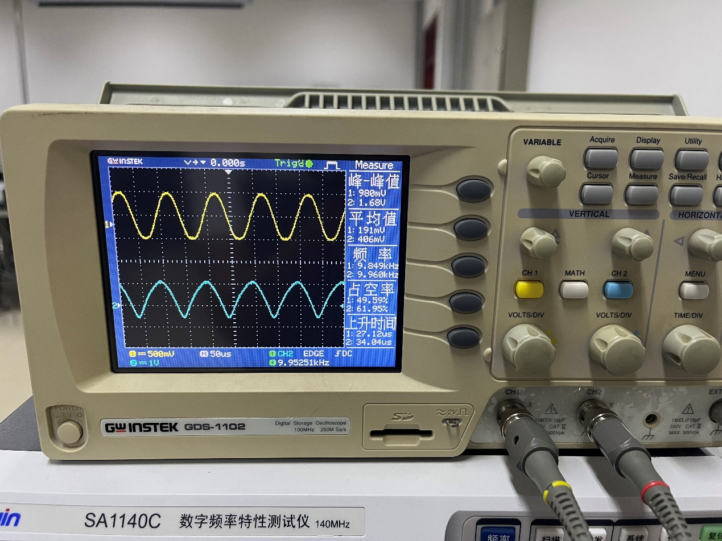

（5）如有不对称失真，可微调鉴频器模块的锁定范围电位器，或微调调频器模块的频率微调电位器，或微调输入载波频率。

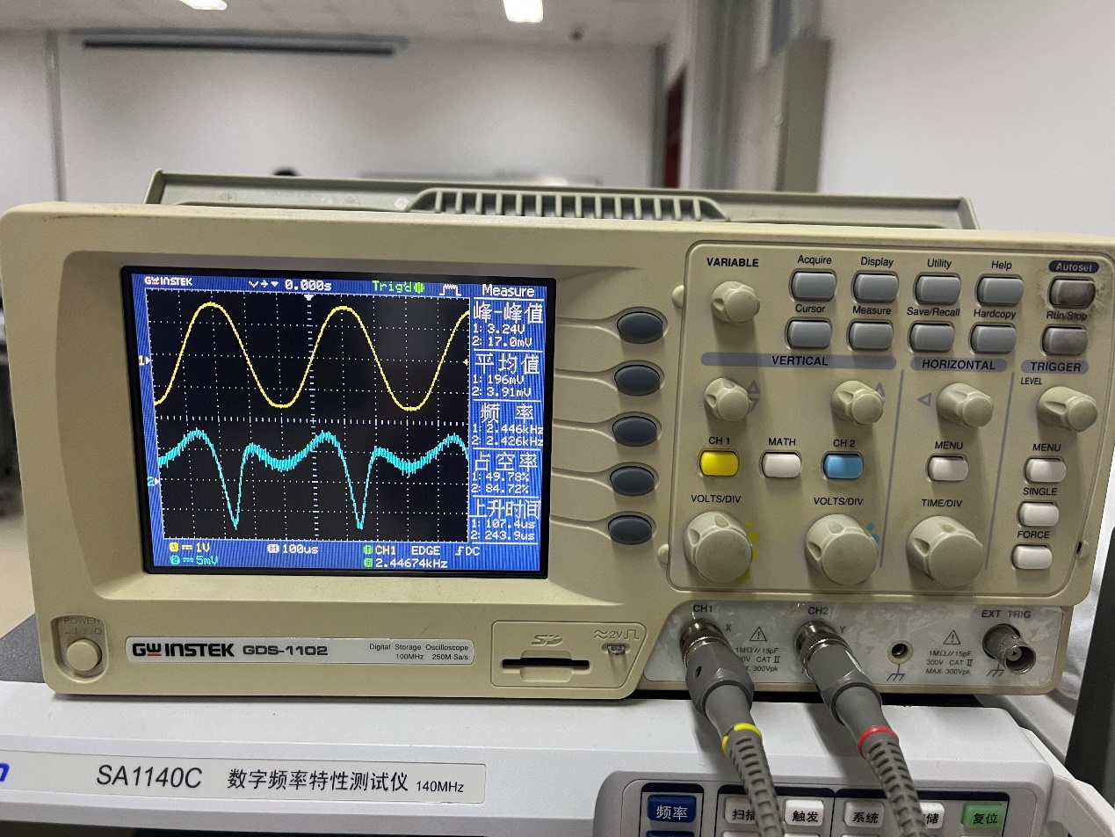

出现的凹陷波形图

**【实验心得】**